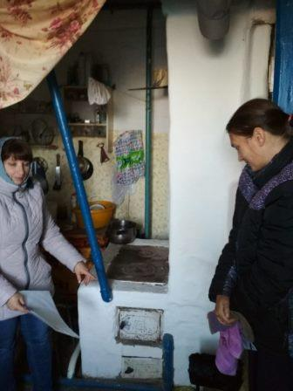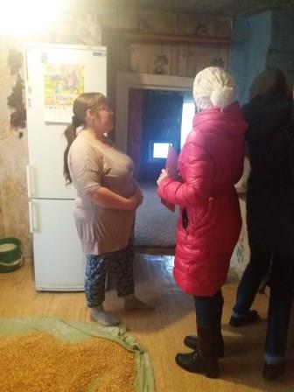**Рейды и сходы граждан на территории Конышевского района**

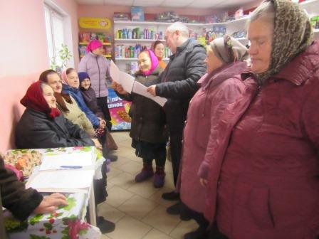В период с 19.11.2019 года по 21.11.2019 года на территории Конышевского района проведены мероприятия по разъяснительной пожарно-профилактической работе среди населения путем подворовых обходов по вопросам пожарной безопасности, с проверкой печного, электро- и газового оборудования.

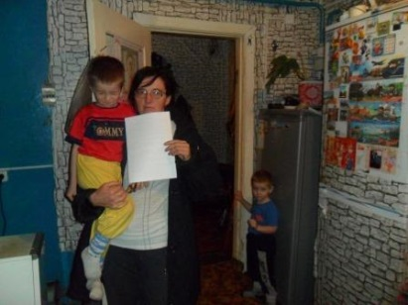На территориях муниципальных образований проведены сходы граждан по мерам соблюдения правил пожарной безопасности в осенне-зимний пожароопасный период, с распространением листовок и памяток под роспись.

Работа в данном направлении продолжается и находится на строгом контроле Администрации Конышевского района.